APÊNDICE C – INDICADORES DE DESEMPENHO EM UMA PÁGINA

Indicador de desempenho (ID) é um número, percentagem ou razão que mede um aspecto do desempenho, com o objetivo de comparar esta medida com metas preestabelecidas

Em auditoria operacional, os ID são usados para medir economicidade, eficácia, eficiência e efetividade. Para isso, usam-se indicadores já existentes ou então construídos e calculados pela própria equipe de auditoria. A equipe pode também recomendar a adoção de indicadores visando contribuir para aperfeiçoar os sistemas de monitoramento e avaliação.

(1) ID de economicidade mede o custo dos insumos e os recursos alocados para a atividade; (2) ID de eficácia mede quantidade de produto, alcance metas de entrega de bens e serviços; (3) ID de eficiência mede relações entre quantidade de produto e custo dos insumos ou características do processo, como o tempo de produção; (4) ID de efetividade mede o alcance dos objetivos finalísticos, traduzidos em solução ou redução de problemas sociais.

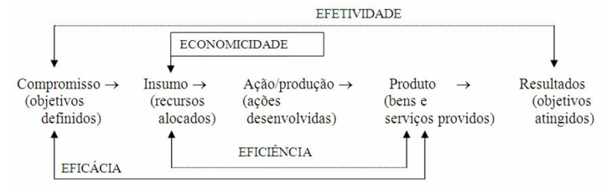

Figura 1 - Diagrama de insumo-produto e as principais dimensões de desempenho

O processo de construção de ID pode ser resumido em 5 passos.

Passo 1 – Análise de objetivos e ações - a equipe deve responder às seguintes perguntas: os planos apresentam o problema a ser enfrentado ou os objetivos a serem alcançados (caracterização da condição, inclusive com dados quantitativos), os executores das ações (os responsáveis, os executores, quem deve ser consultado antes de certa ação ou quem deve ser informado depois), os resultados esperados (finais e intermediários), como se pretende alcançar os resultados (as ações e a explicitação do vínculo de causa e efeito entre elas e os resultados pretendidos), delimitação da população a qual se visa atender (público alvo) e da população a ser alcançada (beneficiários), a região de abrangência, quanto custarão as ações e quais as respectivas fontes de recursos. As respostas a essas perguntas são importantes para definir o que medir e com qual periodicidade. Passo 2 – mapeamento de produtos – auditores e auditados devem identificar os insumos, produtos-chave e resultados sobre os quais serão formuladas perguntas de desempenho. Para isso, pode ser usada a técnica do mapeamento de produtos.

Passo 3 – Formulação de perguntas sobre desempenho - os participantes da oficina de trabalho devem ser instruídos para que se coloquem no lugar dos gestores da organização e do cidadão interessado e formulem as perguntas para as quais gostariam de obter respostas. Em seguida, devem-se construir/identificar os ID que forneçam informação para respondê-las. Posteriormente, a equipe deve consolidar o trabalho em uma matriz de indicadores.

Passo 4 – verificação dos requisitos de qualidade – as qualidades desejáveis para os ID são usadas como critério para analisar indicadores existentes e para selecionar os melhores indicadores em um conjunto maior.

|  |  |
| --- | --- |
| (1)Validade | (8)Seletividade |
| (2)Comparabilidade | (9)Compreensão |
| (3)Estabilidade | (10)Completude |
| (4)Homogeneidade | (11)Economicidade |
| (5)Praticidade | (12)Acessibilidade |
| (6)Independência | (13)Tempestividade |
| (7)Confiabilidade | (14)Objetividade |

Além dessas qualidades, os indicadores devem ser claros ao especificar as seguintes dimensões de seu cálculo: (1) base geográfica, (2) grupo populacional, (3) periodicidade, (4) fontes de informação.

Os objetivos devem ter metas associadas a eles, cujo alcance é aferido pelos ID. As metas devem ser: (1) específicas, (2) mensuráveis, (3) apropriadas, (4) realistas, (5) ter prazo determinado, (6) desafiadoras.